**Лабораторная работа №11**

**“КОНСТРУИРОВАНИЕ ИНТЕРФЕЙСОВ”**

Листинг 11.1 (Рисунок 1)

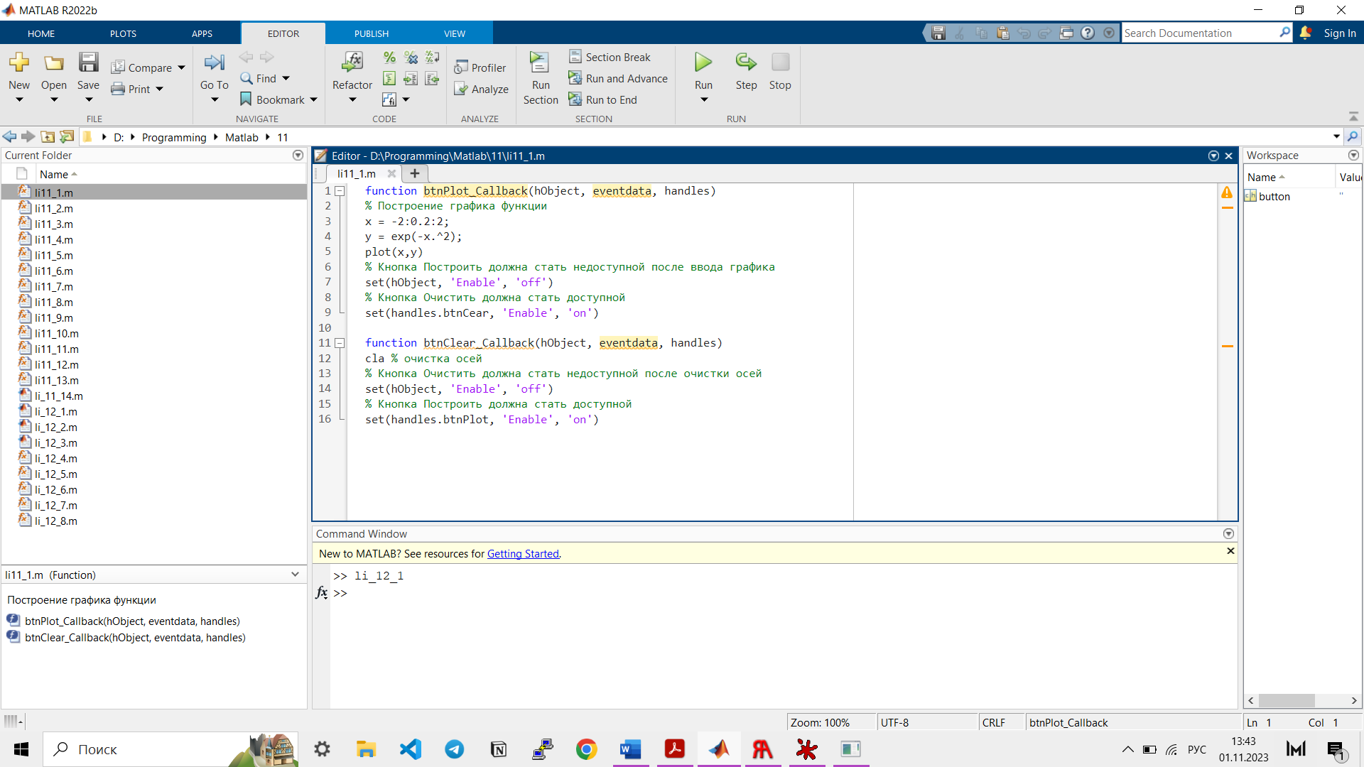

Рисунок 1

Листинг 11.2 (Рисунок 2)

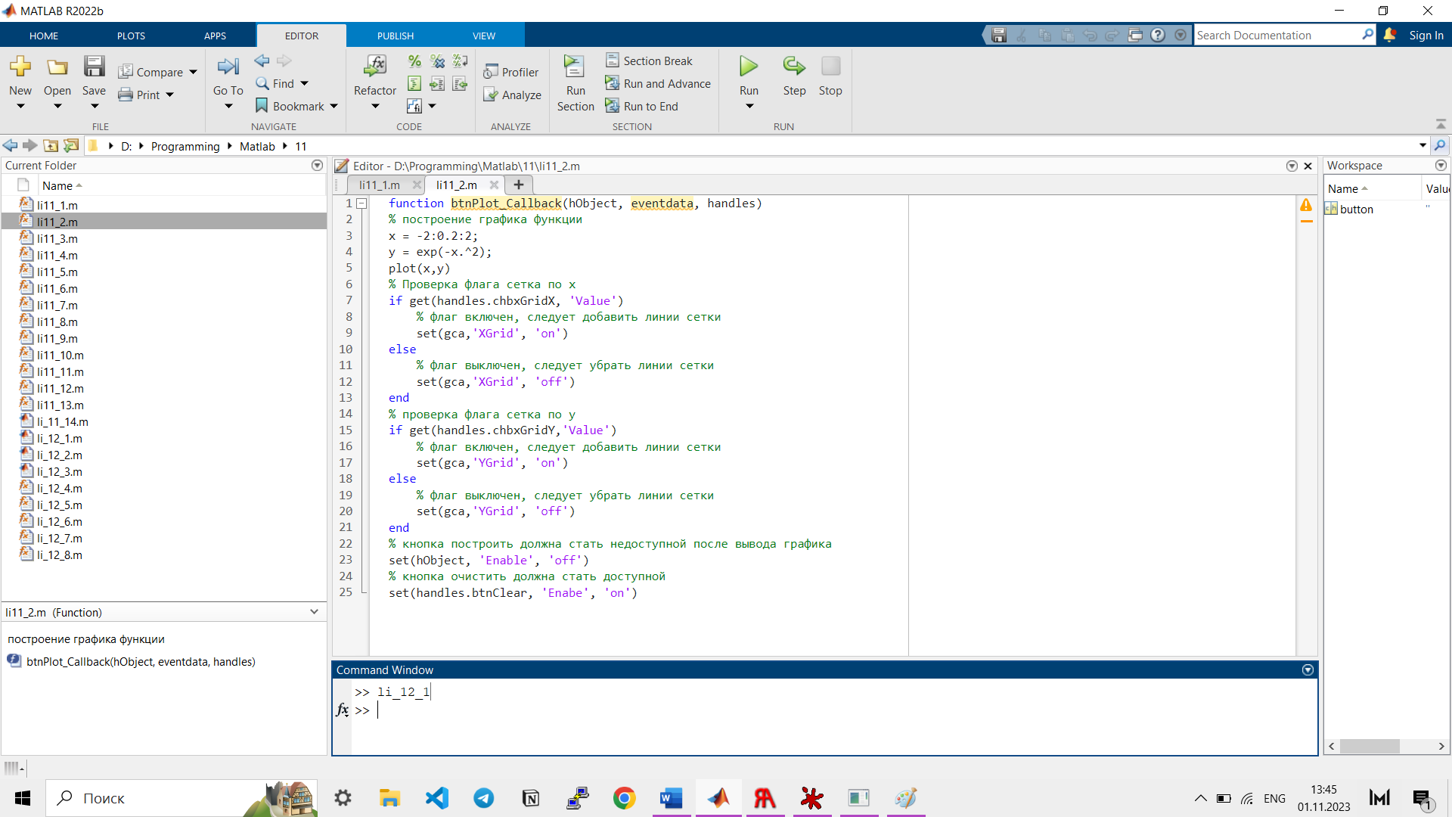

Рисунок 2

Листинг 11.3 (Рисунок 3)

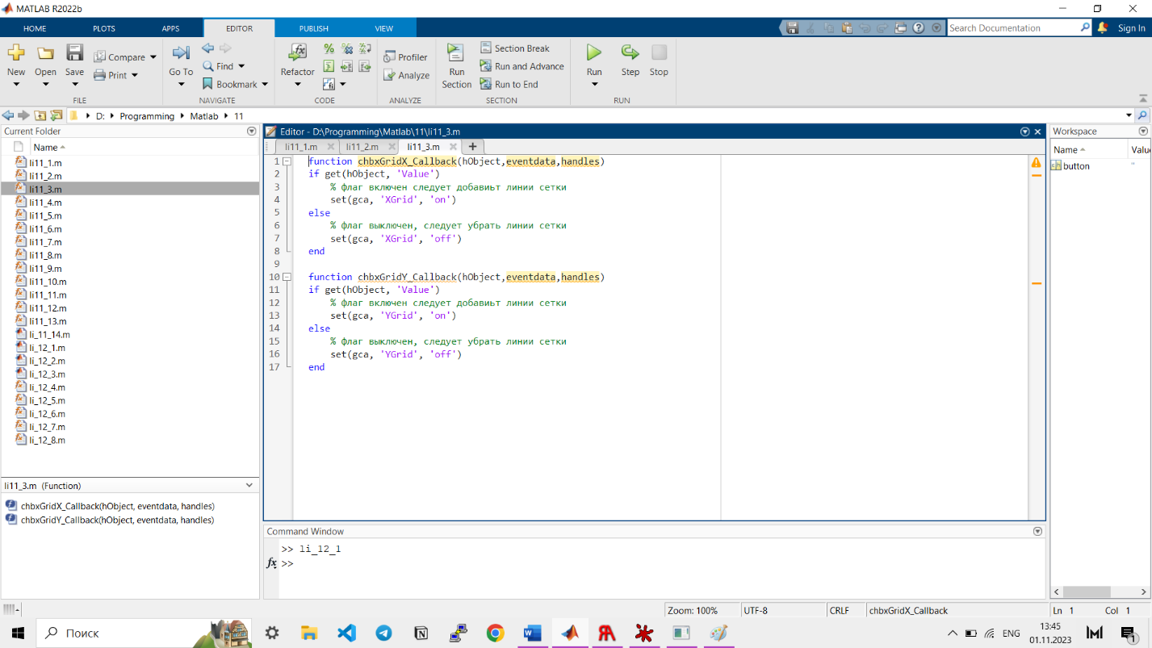

Рисунок 3

Листинг 11.4 (Рисунок 4)

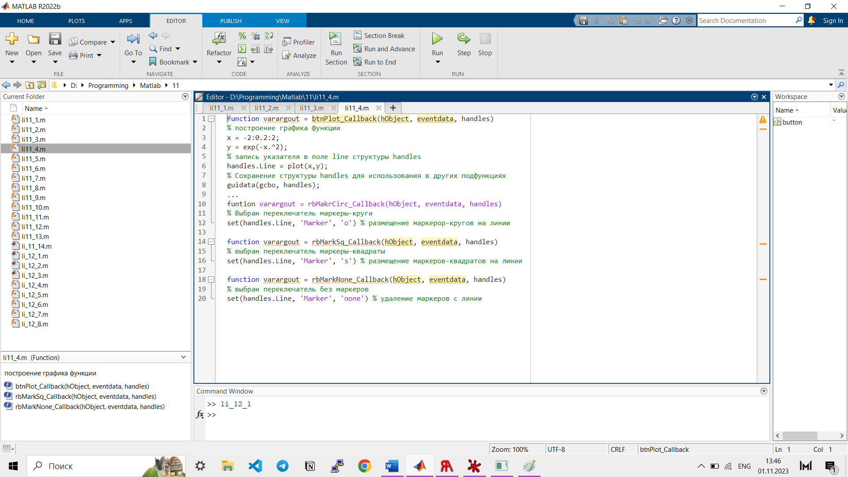

Рисунок 4

Листинг 11.5 (Рисунок 5)

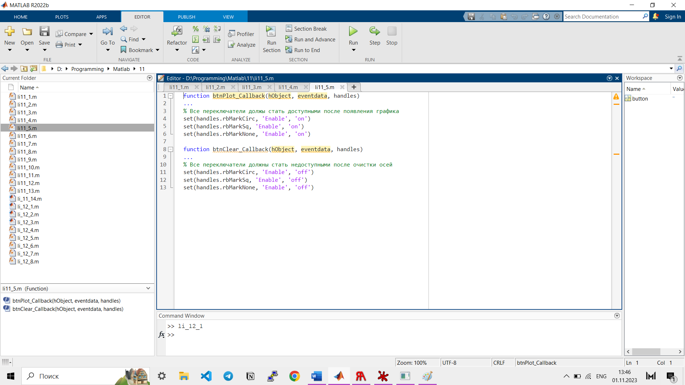

Рисунок 5

Листинг 11.6 (Рисунок 6)

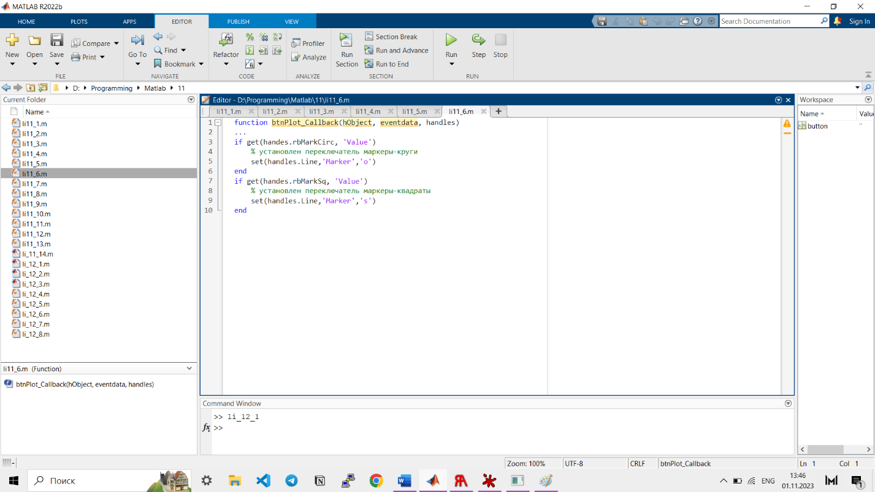

Рисунок 6

Листинг 11.7 (Рисунок 7)

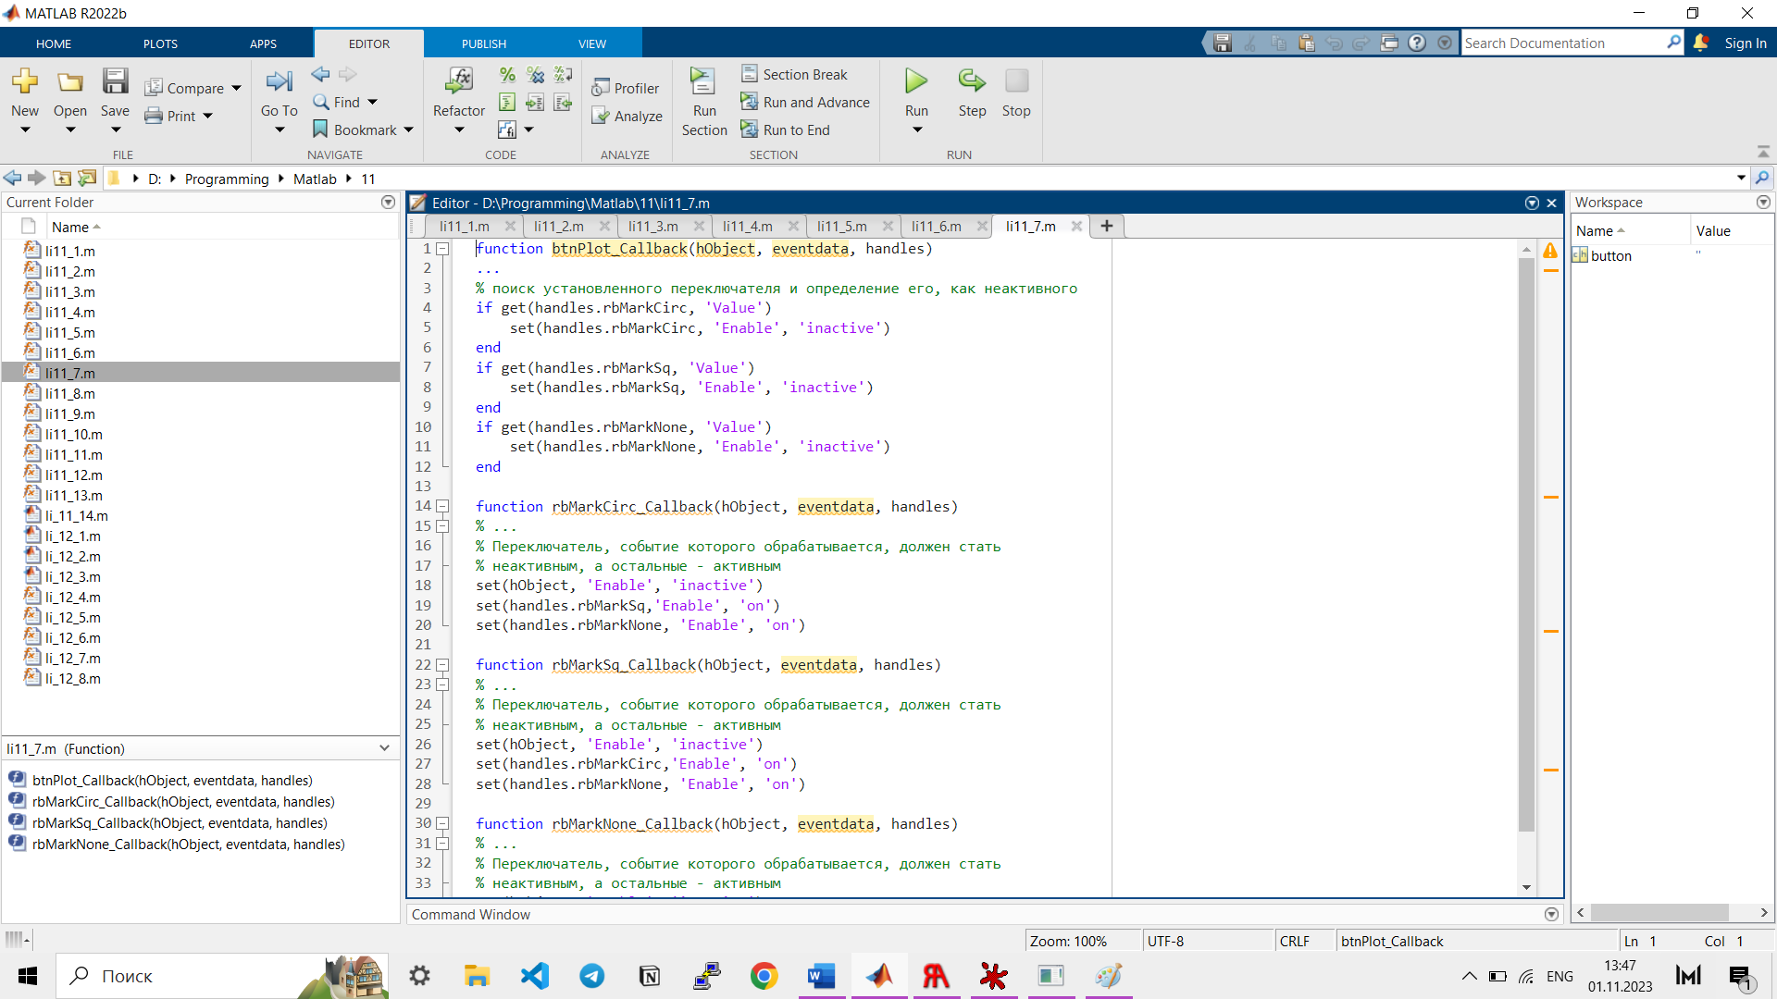

Рисунок 7

Листинг 11.8 (Рисунок 8)

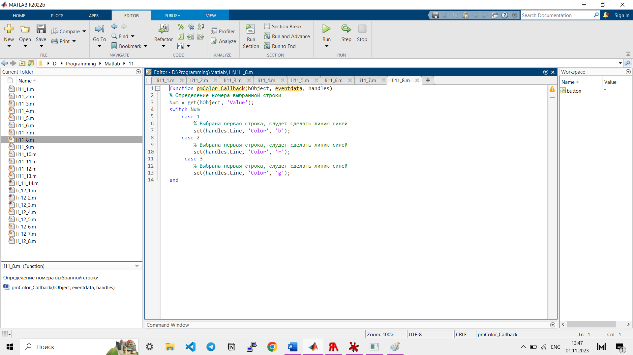

Рисунок 8

Листинг 11.9 (Рисунок 9)

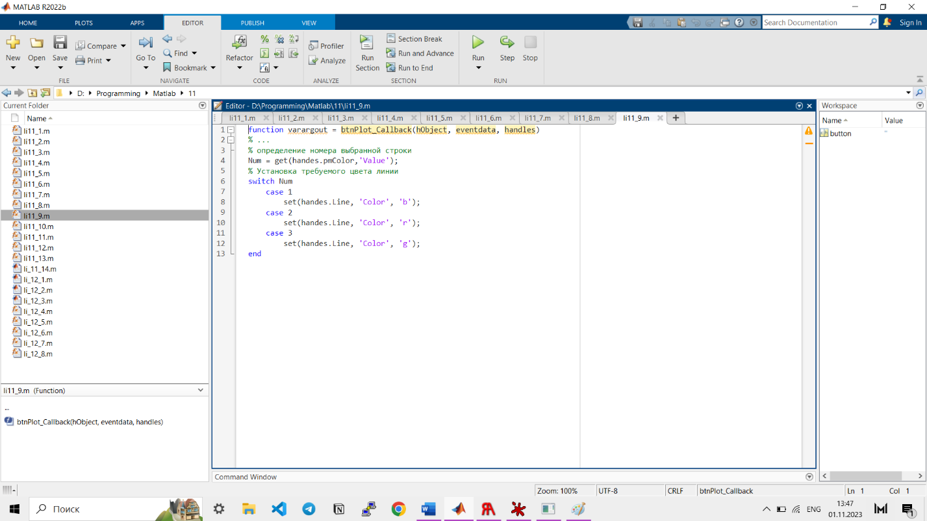

Рисунок 9

Листинг 11.10 (Рисунок 10)

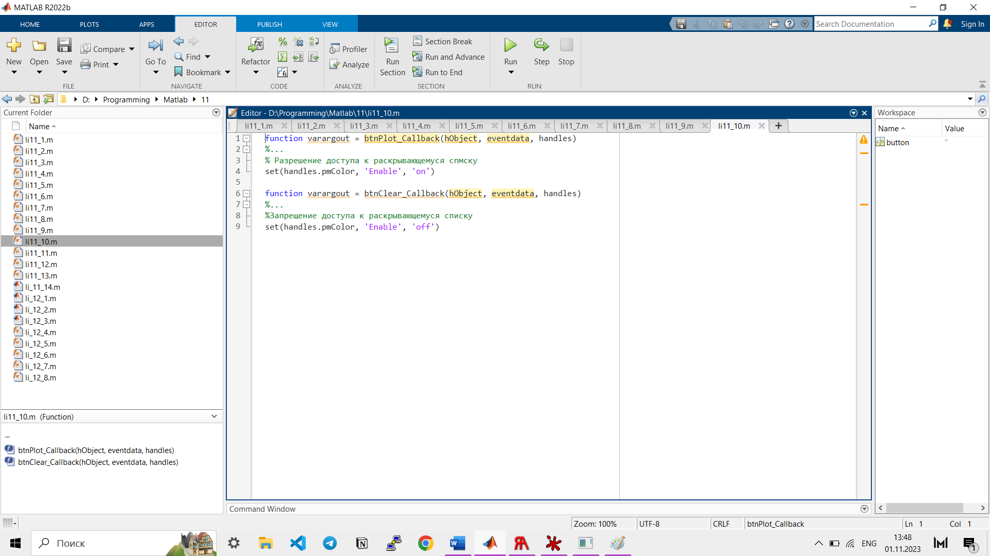

Рисунок 10

Листинг 11.11 (Рисунок 11)

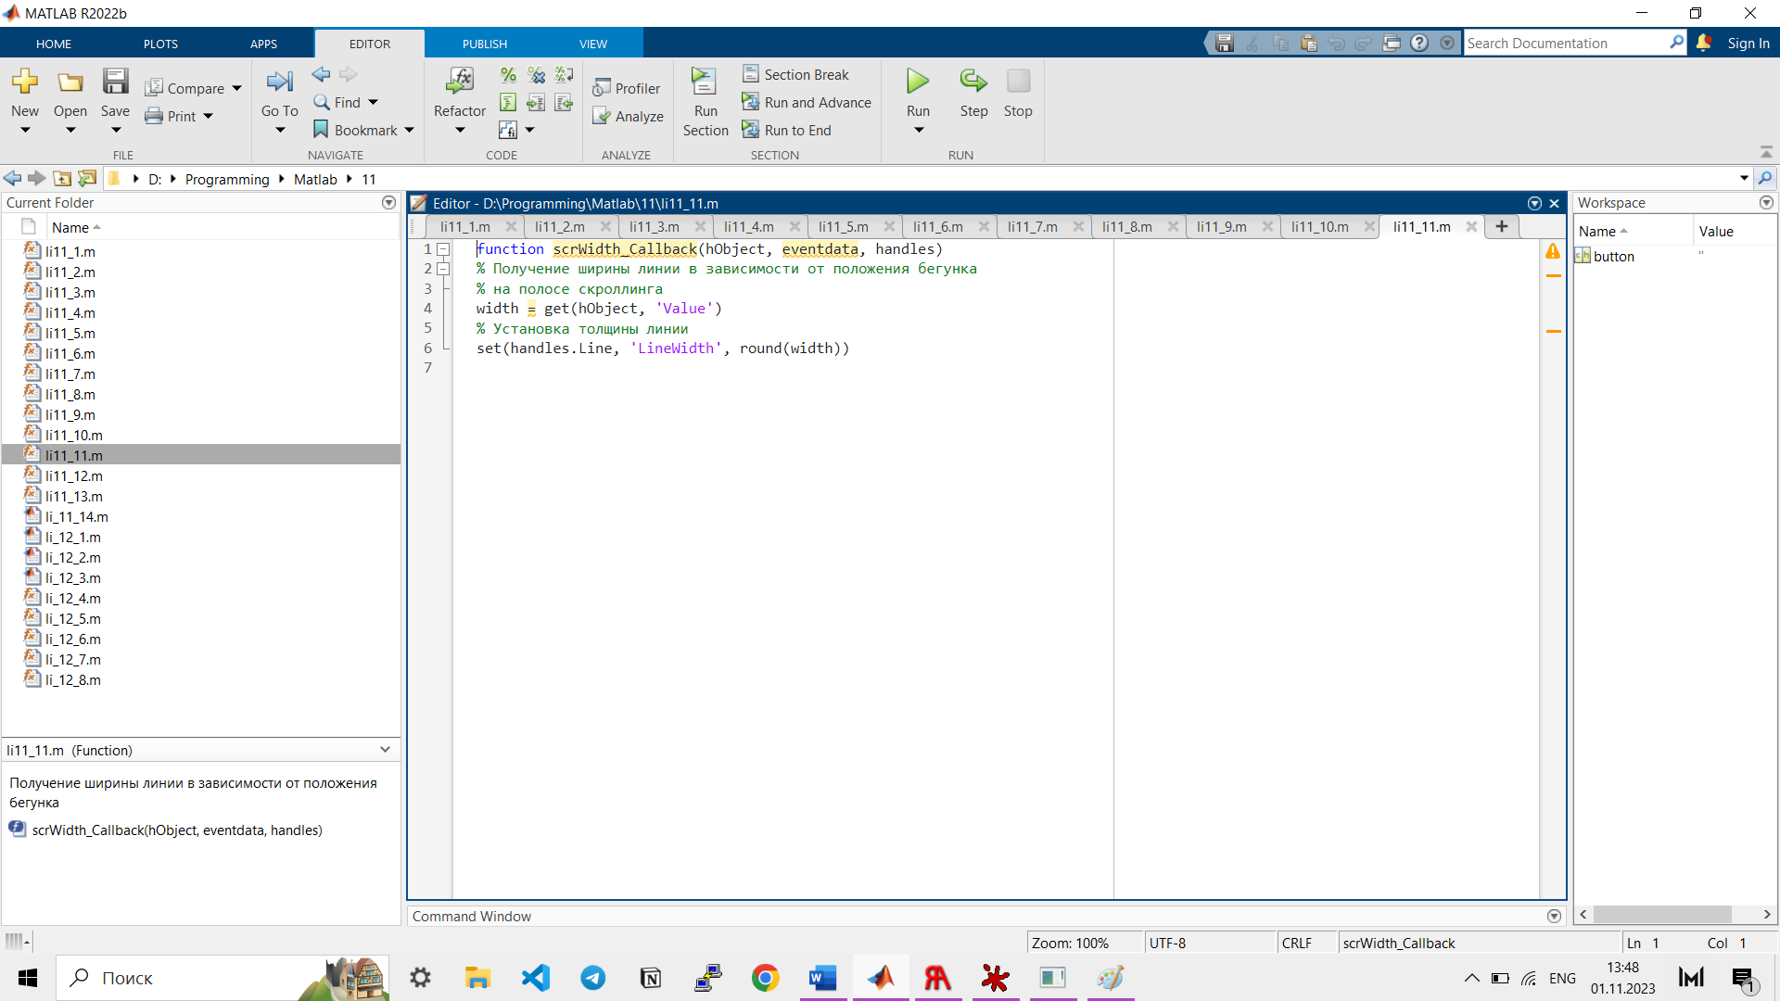

Рисунок 11

Листинг 11.12 (Рисунок 12)

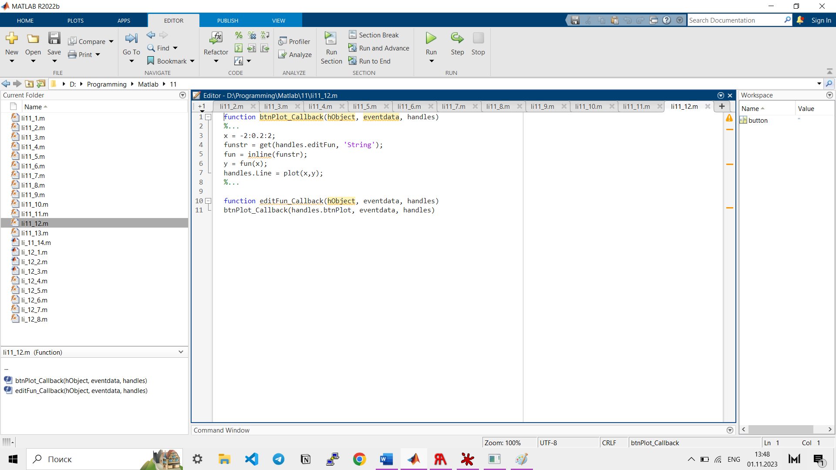

Рисунок 12

Листинг 11.13 (Рисунок 13)

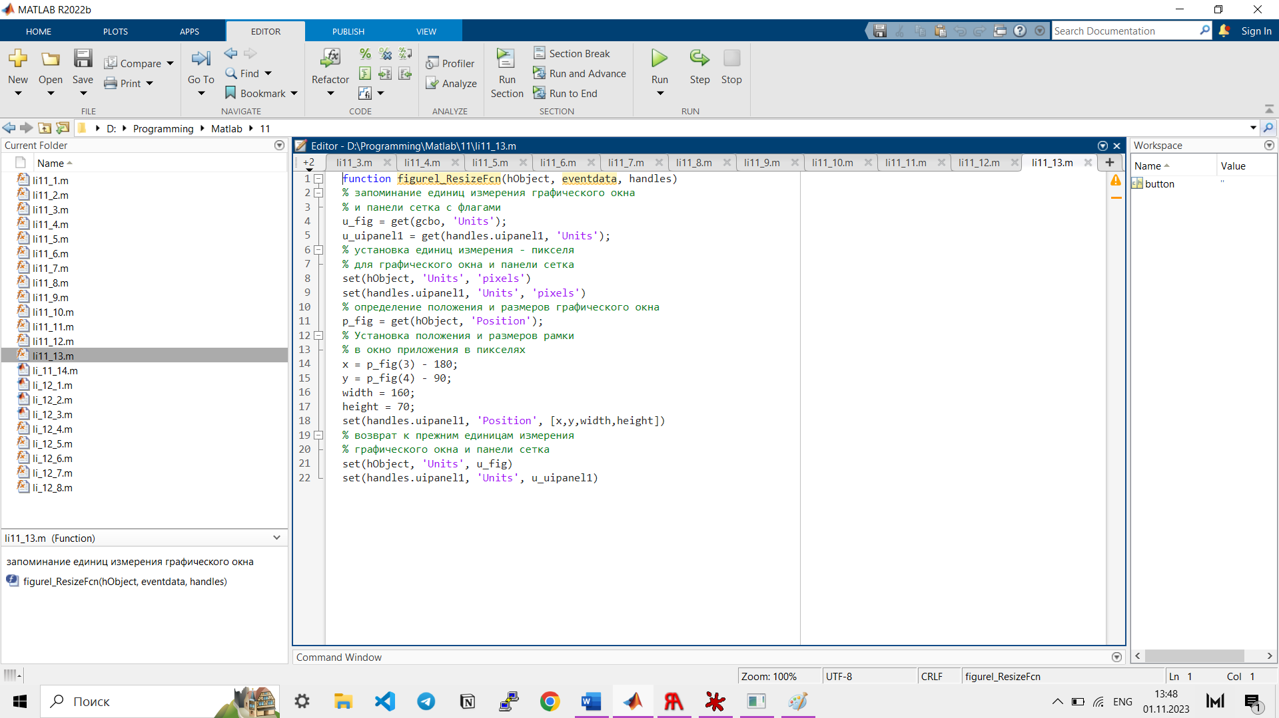

Рисунок 13

Листинг 11.14 (Рисунок 14)

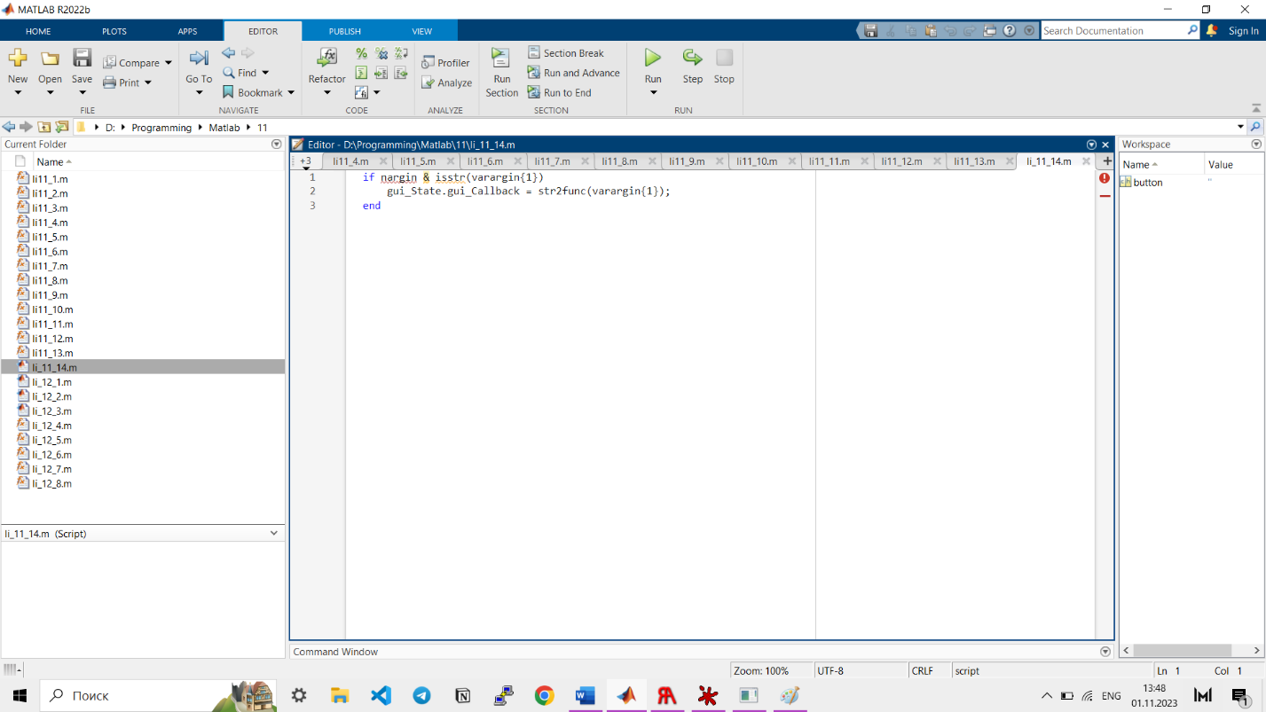

Рисунок 14